МЕТОДИКА
___________________________________________________________________________

УПРАВЛЕНИЕ КОРРУПЦИОННЫМИ РИСКАМИ В СДЕЛКАХ
ТОО «МАЭК-Казатомпром»

ВНД ЮД-12-2022

Товарищество с ограниченной ответственностью
«Мангистауский атомный энергетический комбинат-Казатомпром»

г. Актау

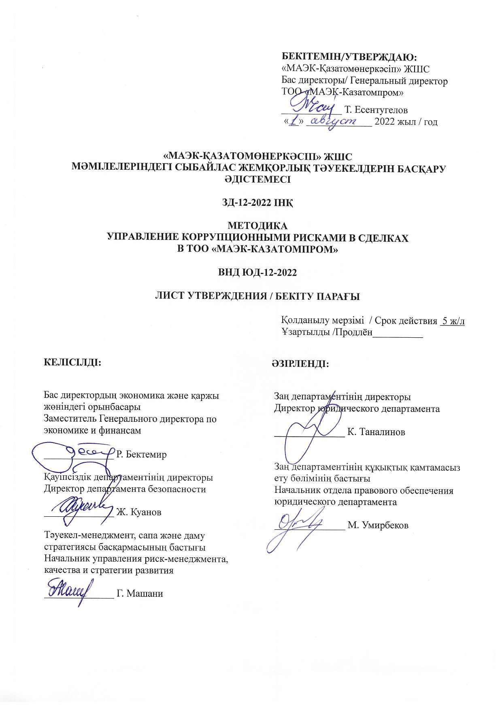

Предисловие

- РАЗРАБОТАНА И ВНЕСЕНА юридическим департаментом ТОО «МАЭК-Казатомпром».

- УТВЕРЖДЕНА И ВВЕДЕНА В ДЕЙСТВИЕ Приказом генерального директора ТОО «МАЭК-Казатомпром» от 01.08.2022 года № 78.

- Методика определяет важность предотвращения коррупционных рисков в сделках и договорах, направленного на своевременную идентификацию, выявление, контроль и принятие мер по снижению Коррупционных рисков, которые могут возникнуть при сделках и договорных отношениях Предприятия.

- СРОК ПЕРВОЙ ПРОВЕРКИ 2023 год
ПЕРИОДИЧНОСТЬ ПРОВЕРКИ 1 год

- ВВЕДЕНА в ТОО МАЭК-Казатомпром» впервые.

Содержание
1. Область применения 5
2. Идентификация рисков 5
3. Оценка рисков 6
4. Управление рисками 6
5. Управление документом 7
ЛИСТ РЕГИСТРАЦИИ ИЗМЕНЕНИЙ 8
ЛИСТ ОЗНАКОМЛЕНИЯ 9

- Область применения

  - В целях предотвращения коррупционных рисков в сделках и договорах ТОО «МАЭК-Казатомпром» (далее - Предприятие) разработало настоящую Методику оценки проведения коррупционных рисков, проведения антикоррупционного мониторинга (далее – Методика) разработана в соответствии с действующим антикоррупционным законодательством Республики Казахстан и внутренними документами Предприятия.
  - Методика определяет важность предотвращения коррупционных рисков в сделках и договорах (далее – Коррупционный риск), направленного на своевременную идентификацию, выявление, контроль и принятие мер по снижению Коррупционных рисков, которые могут возникнуть при сделках и договорных отношениях Предприятия.
  - Настоящая Методика является внутренним актом Предприятия. Основной целью настоящего Методики является предотвращение возникновения коррупционных рисков в сделках, контрактах, договорах и прочих актах Предприятия.
  - Действие настоящей Методики распространяется на всех работников Предприятия вне зависимости от уровня занимаемой должности и выполняемых функций и на все лица, с которыми заключены гражданско-правовые акты любого характера.
  - Коррупционный риск представляет собой потенциальное событие (или стечение обстоятельств) в будущем, которое в случае своей реализации может нарушить данную Методику, Политику противодействия коррупции Предприятия, законодательство Республики Казахстан в области противодействия коррупции, а также оказать влияние возникновению рисков подобного рода.
  - Иные вопросы в области выявления Коррупционных рисков регламентируются соответствующими внутренними нормативными правовыми актами Предприятия и законодательством Республики Казахстан.
  - Действие настоящей Методики распространяется на все виды сделок, контрактов и договоров Предприятия. Методика является обязательной для ознакомления и применения всеми структурными подразделениями и работниками Предприятия. При осуществлении функциональных обязанностей и реализации поставленных задач, работники Предприятия должны руководствоваться нормами, изложенными в данной Методике.
  - Основными принципами процесса управления Коррупционных рисков в договорах и контрактах являются:
- целостность – рассмотрение элементов риска коррупционного характера во всех актах Предприятия в разрезе корпоративной системы управления рисками;
- открытость – запрет на рассмотрение системы управления коррупционными рисками как автономной или обособленной, а также распространения данного принципа во всех договорных актах Предприятия;
- информированность – сопровождение наличием объективной, достоверной и актуальной информации в договорных актах с контрагентами Предприятия;
- непрерывность – процесс мониторинга на выявление Коррупционных рисков в сделках и договорах Предприятия осуществляется на постоянной основе.

- Идентификация рисков

  - Предприятия на постоянной основе идентифицирует потенциальные события в контрактах, договорах, сделках, а также нормы в других актах, которые могут влиять на деятельность Предприятия, и определяет, представляют ли они собой причинами и условиями возникновения Коррупционных рисков.
  - При идентификации событий рассматриваются различные внутренние и внешние факторы, которые могут вызывать Коррупционные риски, предпосылки и возможности.
  - Идентификация рисков – это определение подверженности Предприятия влиянию событий, наступление которых может негативно отразиться на Политике противодействия коррупции Предприятия и нарушению антикоррупционного законодательства.
  - Целью процедуры идентификации Коррупционных рисков в сделках и договорах является обнаружение рисков и включение их в Реестр коррупционных рисков Предприятия.
  - Идентификация Коррупционных рисков и наличие реального объективного взгляда на имеющиеся риски является одной из основ эффективного управления рисками, содействующих в исполнении Политики противодействия коррупции Предприятия.
  - Каждый работник Предприятия может на постоянной основе идентифицировать и оценивать Коррупционные риски в сделках и договорах Предприятия.

- Оценка рисков

  - Идентификация и оценка Коррупционных рисков направлены на предоставление общего видения по существующим коррупционным рискам и их размерам путем осуществления базового ранжирования для определения наиболее «уязвимых» мест.
  - Процесс оценки Коррупционных рисков проводится с целью выделения наиболее значимых (критических) рисков, которые могут негативно влиять на деятельность Предприятия, вызывать собой возникновение коррупционного правонарушения, как со стороны работника Предприятия, так и со стороны контрагентов и партнеров. Эти риски должны безотлагательно выноситься на рассмотрение и принимать решения об устранении и контроле по этим рискам.
  - Оценка Коррупционных рисков включает рассмотрение источников и причин возникновения каждого риска, негативные последствия при их реализации, и вероятность, что определенное событие произойдет.
  - Первоначально оценка Коррупционных рисков проводится на качественной основе, затем для наиболее значимых из них должна быть проведена количественная оценка.
  - Риски, которые не поддаются количественной оценке, нет надежной статистической информации для их моделирования или построение таких моделей не является целесообразным с точки зрения затрат, оцениваются только на качественной основе.
  - Коррупционные риски, имеющие место быть в актах сделок классифицируются по следующим признакам:
- допустимый риск - это риск решения, в результате осуществления, которого не грозит совершение коррупционного правонарушения со стороны Предприятия, работников и контрагентов, в пределах этой зоны Политика противодействия коррупции сохраняет свою превентивную целесообразность, т.е. коррупционные риски имеют место, но они не превышают уровень порога;
- высокий риск - это риск, при котором Предприятия грозит совершение коррупционного правонарушения, зона критического риска характеризуется опасностью нарушения антикоррупционного законодательства, которые заведомо превышают уровень порога и в крайнем случае могут привести к уголовной и/или административной ответственности одного работника Предприятия;
- критический риск - риск, при котором возникает условия для совершения системных коррупционных правонарушении, такие риски могут достигать величины, когда системность приобретает постоянный характер и вовлеченность двух и более работников Предприятия. Также к этой группе относятся любые риски, связанные с прямой опасностью для осуществления хищения государственных активов.
  - Все идентифицированные, выявленные и оцененные коррупционные риски в сделках и договорах отражаются на Реестре коррупционных рисков.

- Управление рисками

  - В целях устранения Коррупционных рисков, Предприятия определяет методы реагирования и устраняет их от более критического к менее критическому риску.
  - Управление Коррупционными рисками представляет собой процесс выработки и реализации мер, позволяющих уменьшить негативный эффект и вероятность совершения коррупционного правонарушения как работниками Предприятия, так и со стороны контрагентов.
  - Структурные подразделения Предприятия, имеющие отношение на формирование, заключение, подписание и выполнение сделок и договорных отношений на постоянной основе проводят мониторинг и другие мероприятия, направленные на идентификацию и выявление Коррупционных рисков совместно с антикоррупционной комплаенс-службой Компании.
  - Все контракты, договора и другие акты сделок Предприятия должны иметь информирующую норму об антикоррупционной приверженности Предприятия, а также требовать соответствующую антикоррупционную культуру со стороны всех контрагентов, партнеров, заказчиков и других лиц имеющие договорные отношения с Компанией.
  - Неисполнение данного требования контрагентами, может служить основанием для расторжения договора в одностороннем порядке со стороны Предприятия, без возмещения каких-либо обязательств.
  - Уход и/или избежание Коррупционного риска включает в себя действия, направленные минимизацию, контроль и на прекращение или отказ от осуществления операций, которые указаны в договорных актах и потенциально приведут к негативным последствиям.
  - Минимизация и контроль Коррупционных рисков подразумевает мероприятия, направленные на:
- предупреждение – сокращение вероятности наступления определенного риска при заключении сделок, контрактов и прочих договоров;
- контроль – сокращение Коррупционных рисков и/или полное устранение в случае выявления, идентификации и наступления подобного риска;
- диверсификация – в случаях, когда невозможно полное исключение Коррупционных рисков, распределение риска между несколькими работниками Предприятия с целью снижения его потенциального влияния.

- Управление документом

  - Порядок разработки и утверждения, регистрации, размножения, рассылки, хранения, проверки, изменения и отмены Методики установлен в СТ МАЭК-002-2020.
  - 26. ЮД проводит работу по введению в действие настоящей методики, проводит периодическую их проверку (не реже одного раза в год), по мере необходимости актуализирует методику, обеспечивая соответствие документа текущим требованиям и задачам.
  - Оригинал стандартов после утверждения находится в юридическом департаменте, где регистрируется и хранится до отмены.
  - В соответствии с приказом электронная копия размещается на корпоративном портале предприятия.

ЛИСТ РЕГИСТРАЦИИ ИЗМЕНЕНИЙ

№№ Изм. | Дата | № стр. Инструкции, № пункта | Содержание изменения, дополнения | Основание | Подпись лица, внёсшего изменения

ЛИСТ ОЗНАКОМЛЕНИЯ

№ п/п | Ф.И.О. | Ознакомление с документом или с изменениями в нем | Должность | Дата | Подпись

